ĐỀ CHÍNH THỨC  (Đề thi gồm 02 trang) | KỲ THI HỌC SINH GIỎI DUYÊN HẢI BẮC BỘ  ĐỀ THI MÔN: VẬT LÝ 11  Thời gian: 180 phút (không kể thời gian giao đề)  Người ra đề: Nguyễn Ngọc Thiết – SĐT 0904216337

Bài 1: Tụ điện phẳng có diện tích S, khoảng cách 2 bản = d. Chọn trục Ox như hình vẽ. Người ta lấp đầy tụ bằng 1 tấm điện môi có
Tụ được mắc vào U₀ như hình vẽ
- C=?
- Mật độ điện tích trên các bản tụ và điện trường tại điểm trong tụ có tọa độ x?
- Công để đưa 1 nửa tấm điện mới ra khỏi tụ =? Bỏ qua ma sát, g.
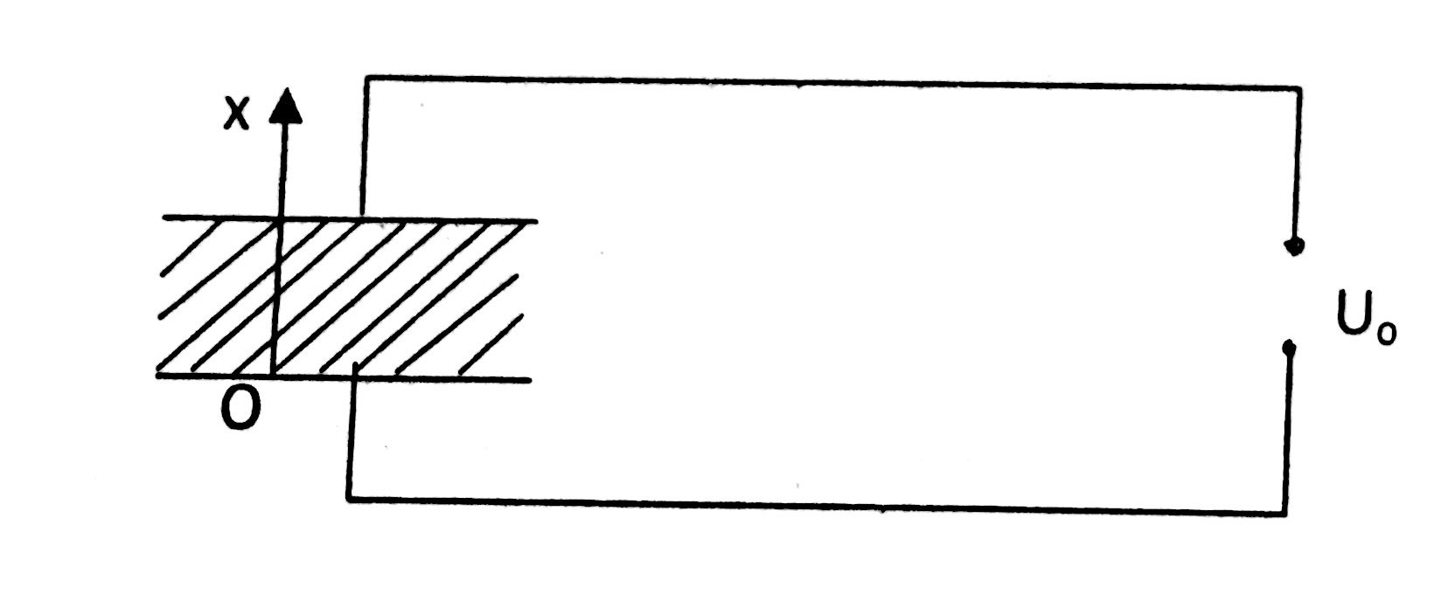

Bài 2: Một tụ phẳng gồm 2 bản 1 và 2 có diện tích S và khoảng cách 2 bản là d. Ban đầu tụ chưa tích điện, được nối với 1 cuộn cảm thuần L.
Đặt tụ trong chân không rồi đặt vào bên trong, ở ngay sát bản 1 một bản mỏng 3 cũng có diện tích S, mang điện tích Q.
Cho bản 3 chuyển động đều với theo phương vuông góc các bản
Bỏ qua trở dây nối
Tìm sự phụ thuộc của I theo t.
Biết phương trình vi phân: có nghiệm:
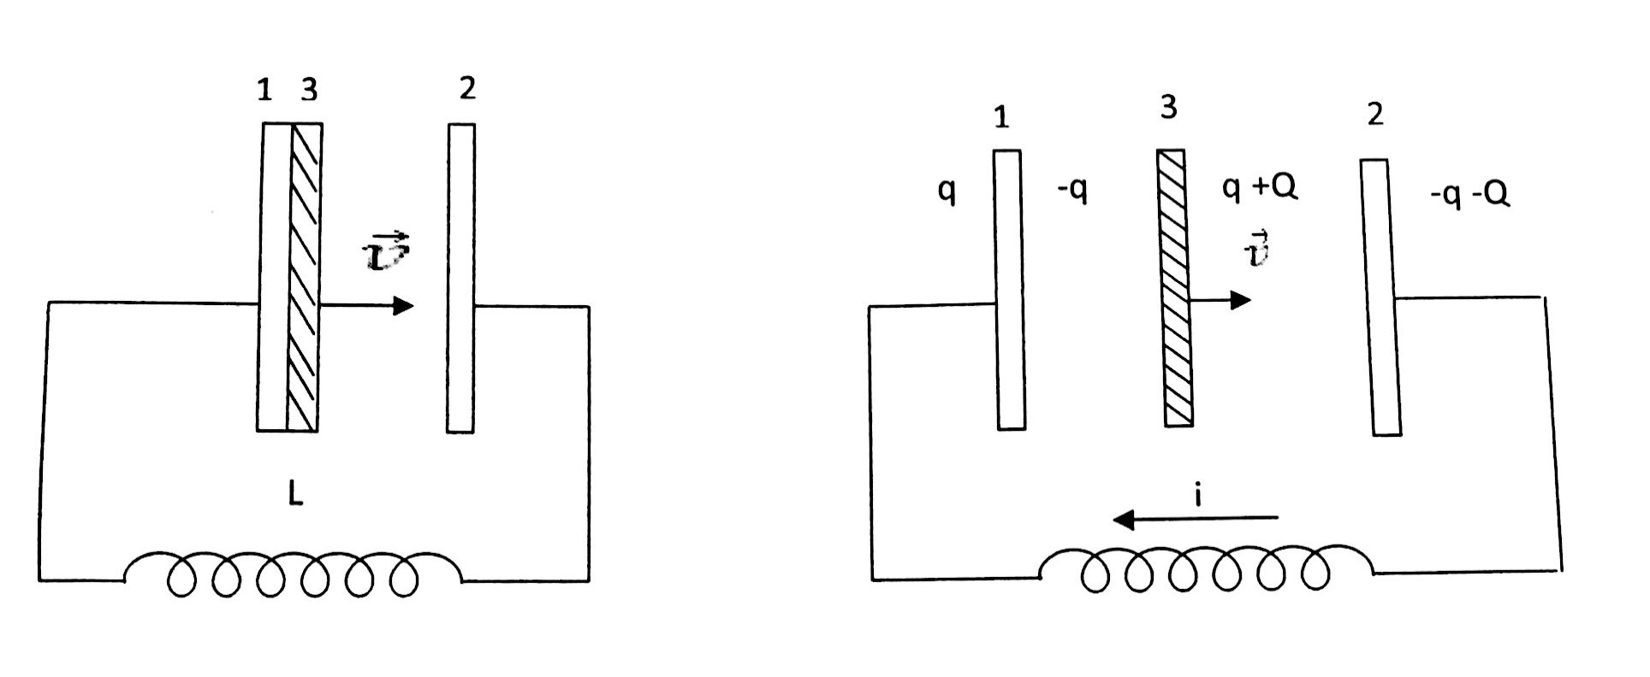

Bài 3: Tại một xưởng sản xuất ấm đun, sợi đốt làm bằng dây dẫn hình trụ dài l, biến thiên tuyến tính từ theo chiều dài.
Nguồn E, r. Xác định đường hình sợi đốt để P_{max.}
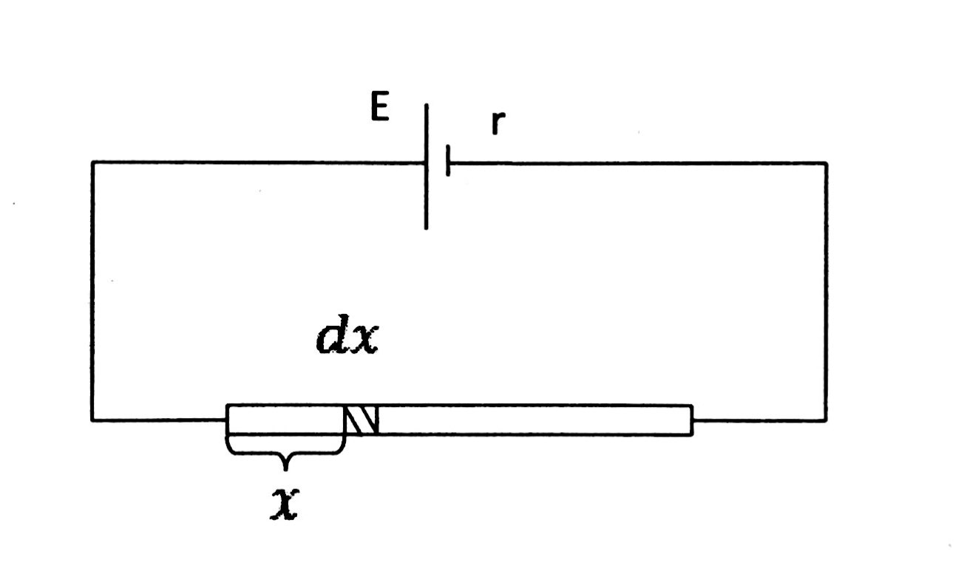

Bài 4: Hai điện tích m, q₁= - q₂ = q > 0 đặt nằm ngang. Từ trường như hình vẽ
Ban đầu các điện tích được đứng yên sau đó thả ra. Hỏi khoảng cách ban đầu min bằng bao nhiêu để chúng không va chạm.
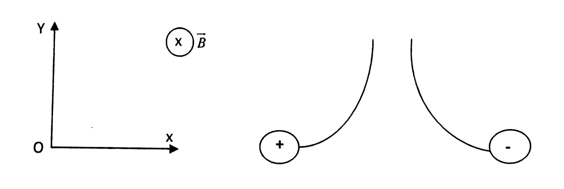

Bài 5: Thấu kính mỏng 2 mặt lồi R₁, R₂ làm từ thủy tinh. Bề dày thấu kính là d = 4 mm. Đường kính D = 4 cm.
Đặt thấu kính sao cho trục chính thẳng đứng, một phần ngập trong nước với quang tâm nằm ngay trên mặt nước. Khi mặt trời lên đỉnh đầu, ảnh của nó qua thấu kính xuất hiện ở độ sâu h₁= 20cm so với mặt nước. Nếu đảo ngược thấu kính lại thì h₂=cm. Biết . Xác định n_{TK;} R₁; R₂ ?
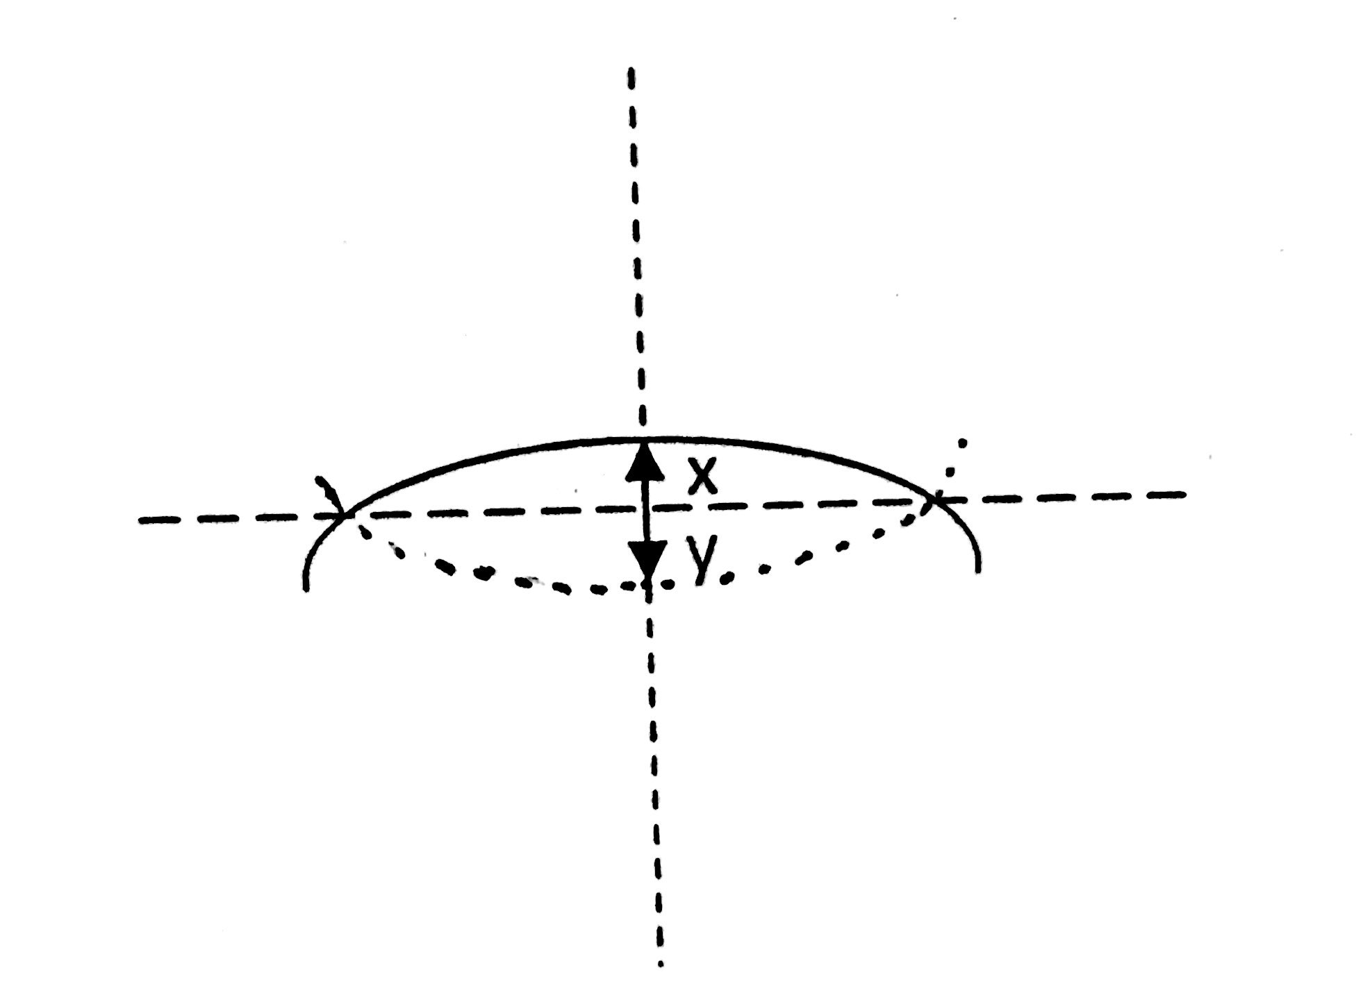

--------------- Hết --------------

(Thí sinh không sử dụng tài liệu, cán bộ coi thi không cần giải thích gì thêm)
Họ và tên học sinh:.............................................., Số báo danh:...............................................
Họ và tên giám thị 1:..........................................., Họ và tên giám thị 2:…..............................
ĐỀ CHÍNH THỨC  (Đề thi gồm 02 trang) | KỲ THI HỌC SINH GIỎI DUYÊN HẢI BẮC BỘ  NĂM HỌC 2017 - 2018  ĐỀ THI MÔN: VẬT LÝ 11  Thời gian: 180 phút (không kể thời gian giao đề)

Bài 1: Tụ điện phẳng có diện tích S, khoảng cách 2 bản = d. Chọn trục Ox như hình vẽ. Người ta lấp đầy tụ bằng 1 tấm điện môi có
Tụ được mắc vào U₀ như hình vẽ
- C=?
- Mật độ điện tích trên các bản tụ và điện trường tại điểm trong tụ có tọa độ x?
- Công để đưa 1 nửa tấm điện mới ra khỏi tụ =? Bỏ qua ma sát, g.

Giải
- Chia tụ thành từng phần nhỏ dày dx
Có : =>
Các tụ nối tiếp =>
- Có
=>
Có :
=>
- Khi một nửa tấm điện mới ra khỏi tụ => hình thành 2 tụ song song có:
=>
=>

Bài 2: Một tụ phẳng gồm 2 bản 1 và 2 có diện tích S và khoảng cách 2 bản là d. Ban đầu tụ chưa tích điện, được nối với 1 cuộn cảm thuần L.
Đặt tụ trong chân không rồi đặt vào bên trong, ở ngay sát bản 1 một bản mỏng 3 cũng có diện tích S, mang điện tích Q.
Cho bản 3 chuyển động đều với theo phương vuông góc các bản
Bỏ qua trở dây nối
Tìm sự phụ thuộc của I theo t.
Biết phương trình vi phân: có nghiệm:

Giải
Xét tại thời điểm t bất kỳ bản 1 mang điện q
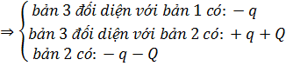
Có:
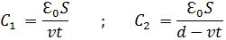
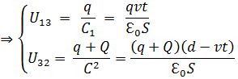

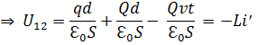
Do i = q’
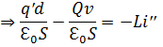
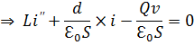
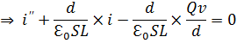
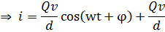
Với w = 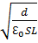
* Khi t = 0 i = 0
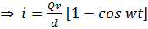 Với w =

Bài 3: Tại một xưởng sản xuất ấm đun, sợi đốt làm bằng dây dẫn hình trụ dài l, biến thiên tuyến tính từ theo chiều dài.
Nguồn E, r. Xác định đường hình sợi đốt để P_{max.}

Giải:
Có
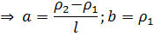
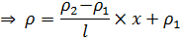
* Xét một phân tử d: dr =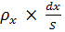= 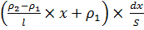
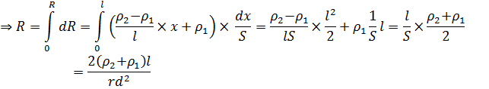
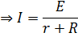
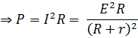
khi R = r 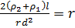
- Khi đó

Bài 4: Hai điện tích m, q₁= - q₂ = q > 0 đặt nằm ngang. Từ trường như hình vẽ
Ban đầu các điện tích được đứng yên sau đó thả ra. Hỏi khoảng cách ban đầu min bằng bao nhiêu để chúng không va chạm.

Giải:
Do tính chất đối xứng nên quỹ đạo của 2 hạt là 2 đường cong đối xứng => F_{đy}=0
Có :
Có:
- (*) có nghiệm
Bài 5: Thấu kính mỏng 2 mặt lồi R₁, R₂ làm từ thủy tinh. Bề dày thấu kính là d = 4 mm. Đường kính D = 4 cm.
Đặt thấu kính sao cho trục chính thẳng đứng, một phần ngập trong nước với quang tâm nằm ngay trên mặt nước. Khi mặt trời lên đỉnh đầu, ảnh của nó qua thấu kính xuất hiện ở độ sâu h₁= 20cm so với mặt nước. Nếu đảo ngược thấu kính lại thì h₂=cm. Biết . Xác định n_{TK;} R₁; R₂ ?

Giải:
Có :
Do nhỏ nên
Sơ đồ tạo ảnh:
S | lcc | S₁ | lcc | S₂
d₁ | kk-TK | d₁’,d₂ | TK-H₂O | d₂’
Có:
Mà
(do thấu kính mỏng)
Tương tự khi đảo ngược lại:

